04 – 10 dec 2025

4 dec
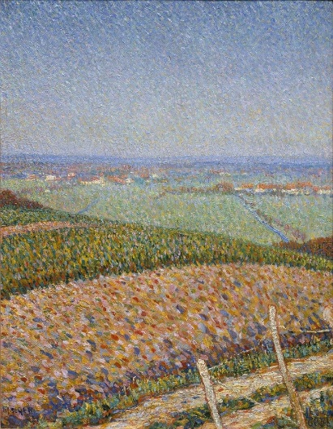
Leo Gestel (1881-1941) 'Spring sun in Nijmegen'
Wat een mooi schilderij! Een zicht op Nijmegen zoals ik , heel anders, ook zicht op Nijmegen heb vanaf de 12e verdieping. Hier kijk je naar en verlang je naar de rust, ruimte en stilte die er toen nog was. Nu wordt het beeld verstoord door allerlei uitingen van menselijke expansie en aanwezigheid. Maar dankzij schilders als Leo Gestel kunnen we secundair genieten, met weemoed. Dat wel.

5 dec
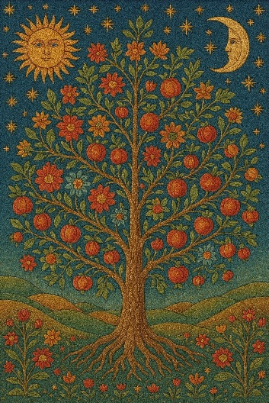
Onbekend. Wandtapijt
De schepping die wacht op de vogels, de dieren en de mens.

6 dec
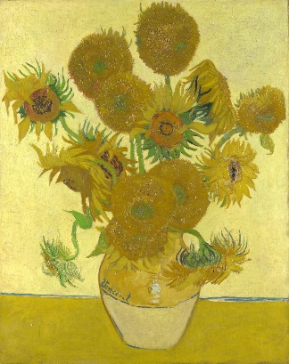
Vincent van Gogh, Zonnebloemen , 1888
De Zonnebloemen van Vincent van Gogh behoren waarschijnlijk tot de beroemdste schilderijen aller tijden. Hij heeft ze meermalen geschilderd. De kunstenaar was dol op deze gele bloemen en schilderde ze talloze keren in zijn leven. Hij raakte er uiteindelijk aan gehecht, en zelfs na zijn dood namen zijn vrienden zonnebloemen mee naar zijn begrafenis. De Zonnebloemis een symbool. De gele bloemen waren een metafoor voor loyaliteit en toewijding in de toenmalige Nederlandse literatuur. Bovendien beschouwde Van Gogh ze als symbolen van dankbaarheid.

7 dec
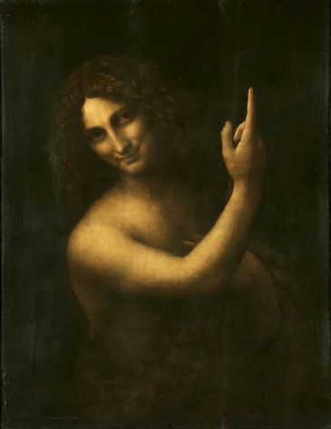
Leonardo da Vinci - Heilige Johannes de Doper
Johannes de Doper wordt, jou bekend, de voorloper van Jezus genoemd.
Hij heeft als verkondiger van de komst van Christus een belangrijke rol in de adventsvieringen. Daarom vandaag, 2e zondag van de advent, dit schilderij.

8 dec
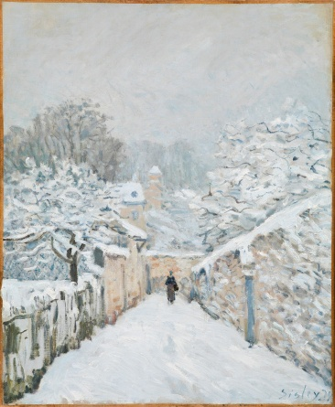
Alfred Sisley, Sneeuw in Louveciennes , 1878
Binnenkort begint de winter. Hier alvast een voorproefje wat ons staat te wachten, wellicht en graag eens weer. Dit winterlandschap is schitterend (ook letterlijk) met de gedempte maar wit-stralende parelmoeren tinten . Onze aandacht gaat naar de kleine, eenzame vrouw in de dikke sneeuwlaag die vanuit vanuit de verte naar ons toe kloopt.

9 dec
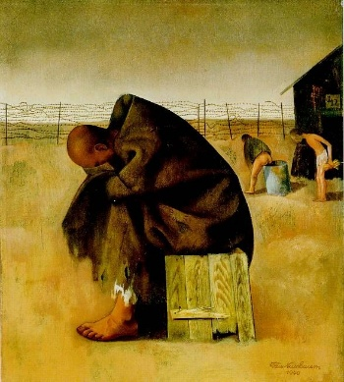
De afbeelding toont het schilderij "In het kamp" uit 1940 van de Joods-Duitse schilder Felix Nussbaum.

10 dec
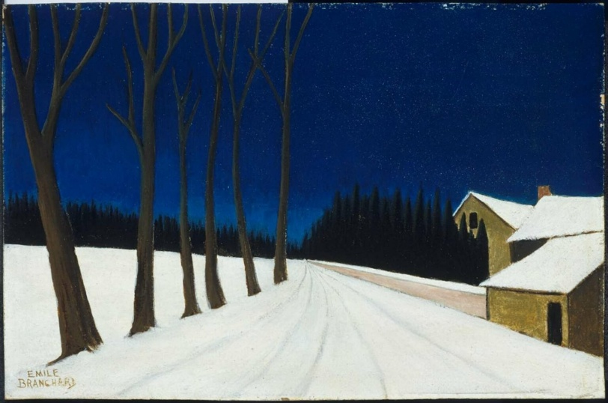
Emile Branchard , Winternacht , jaren 30
In Winter Night legt Branchard (Amerika, 1881-1938) een sterrenhemel vast boven de rand van een rustig, met sneeuw bedekt dorp. De rijke blauwen van de lucht contrasteren prachtig met het wit van de besneeuwde daken en kale bomen, en roepen zo de stilte van het landschap op.

